滁州学院学前教育专业2016-2021届毕业生及用人单位调查通知
为全面了解我校2016-2021届毕业生的就业状况及用人单位对毕业生的评价，为学校的人才培养、就业管理服务等提供科学依据，为此，正委托第三方机构北京新锦成数据科技有限公司开展2016-2021届毕业生及用人单位等调查；还请留下您宝贵的箴言，让学校有一个标杆，明确目标。
一、2016-2018届毕业生调查
调查时间：2021年12月6日 – 2021年12月13日
调研对象：2016-2018届毕业生
调查方式：邮件调研和公开链接网址调研两种方式，您可任选一种方式进行答卷。
（1）邮件调研：2016-2018届毕业生可通过留母校的邮箱进行填答。调查问卷链接已发至同学们邮箱，点击链接即可作答。
（2）公开链接网址调研：
直接点击如下链接：
http://paper.jincin.com/index.html?paperid=4984
或扫下面的二维码：
2016-2018毕业生二维码
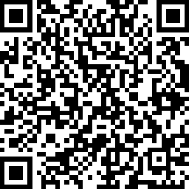

二、2019-2021届毕业生调查
调查时间：2021年12月5日 – 2021年12月12日
调研对象：2019-2021届毕业生
调查方式：邮件调研和公开链接网址调研两种方式，您可任选一种方式进行答卷。
（1）邮件调研：2019-2021届毕业生可通过留母校的邮箱进行填答。调查问卷链接已发至同学们邮箱，点击链接即可作答。
（2）公开链接网址调研：
直接点击如下链接：
http://paper.jincin.com/index.html?paperid=4983
或扫下面的二维码：
2019-2021毕业生二维码
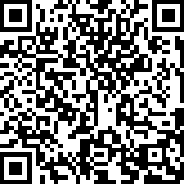

三、2016-2021届毕业生所在用人单位调查
调查时间：2021年12月5日 – 2021年12月12日
调研对象：2016-2021届毕业生所在用人单位
调查方式：公开调研
直接点击如下链接：
http://paper.jincin.com/index.html?paperid=5015
或扫下面的二维码：
毕业生用人单位二维码
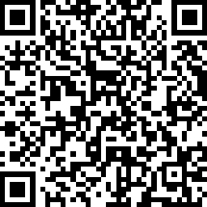
四、2016-2021届毕业生所教学生家长调查
调查时间：2021年12月5日 – 2021年12月12日
调研对象：2016-2021届毕业生所教学生家长
调查方式：公开调研
直接点击如下链接：
http://paper.jincin.com/index.html?paperid=4988
或扫下面的二维码：
毕业生所教学生家长二维码
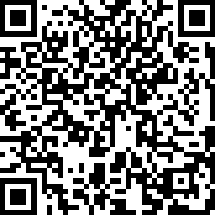
五、2016-2021届毕业生同行调查
调查时间：2021年11月5日 – 2021年11月12日
调研对象：2016--2021届毕业生同行
调查方式：公开调研
直接点击如下链接：
http://paper.jincin.com/index.html?paperid=4989
或扫下面的二维码：
毕业生同行二维码
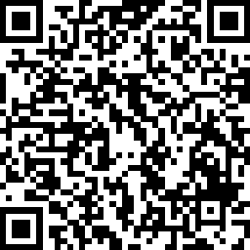

本次问卷调查对接受调查的毕业生及用人单位等信息将严格保密，调查所获的所有信息仅作分析研究之用。请毕业生及用人单位等按照实际情况，如实填答问卷。谢谢支持。本页面仅做验证调查真实性及通知之用。

滁州学院
2021年12月3日

